Информация о результатах
проведения проверки соблюдения законодательства Российской Федерации и иных нормативных правовых актов о контрактной системе в сфере закупок товаров, работ, услуг для обеспечения государственных и муниципальных нужд муниципального общеобразовательного учреждения «Средняя общеобразовательная школа п. Модин» Озинского муниципального района Саратовской области

Наименование контрольного органа в сфере закупок: финансовое управление администрации Озинского муниципального района Саратовской области.
Дата акта, место составления акта: 28 июля 2023 года, р.п. Озинки.
Дата и номер приказа о проведении проверки: приказ начальника финансового управления администрации Озинского муниципального района от 26.06.2023 г. № 24.
Основание проведения проверки:
В соответствии со статьей 54 Федерального закона от 06.10.2003 года № 131-ФЗ «Об общих принципах организации местного самоуправления в Российской Федерации», статьей 99 Федерального закона от 5 апреля 2013 г. N 44-ФЗ "О контрактной системе в сфере закупок товаров, работ, услуг для обеспечения государственных и муниципальных нужд" (с изменениями и дополнениями), постановлением Правительства Российской Федерации от 27.02.2020 года № 208 «Об утверждении федерального стандарта внутреннего государственного (муниципального) финансового контроля «Планирование проверок, ревизий и обследований», Уставом Озинского муниципального района Саратовской области, в целях осуществления контроля за соблюдением законодательства Российской Федерации и иных нормативных актов о контрактной системе в сфере закупок товаров, работ, услуг заказчиками, контрактными службами, контрактными управляющими, комиссиями по осуществлению закупок и их членов, уполномоченными органами, уполномоченными учреждениями, специализированными организациями (субъектами контроля), на основании приказа начальника финансового управления администрации Озинского муниципального района Саратовской области от 12 декабря 2022 года № 26 «Об утверждении плана – графика проведения контрольных проверок соблюдения требований законодательства РФ и иных нормативно правовых актов о контрактной системе в сфере закупок товаров, работ, услуг для муниципальных нужд Озинского муниципального района на 2023 год».
Цель проведения проверки: предупреждение и выявление нарушений законодательства и иных нормативных правовых актов Российской Федерации о контрактной системе в сфере закупок.
Срок проведения проверки: с 10 июля по 28 июля 2023 года.
Проверяемый период: с 01 января по 31 декабря 2022 года.
Проверяющий: Ширяева Наталья Владимировна – консультант отдела бюджетного учета и отчетности финансового управления администрации Озинского муниципального района.
Наименование, адрес местонахождения Субъекта контроля проверки:
Муниципальное общеобразовательное учреждение «Средняя общеобразовательная школа п. Модин Озинского района Саратовской области» (далее – МОУ «СОШ п. Модин», Учреждение, Заказчик) ИНН 6423004102/КПП642301001.
Для проверки представлены сведения о внесении записи в Единый государственный реестр юридических лиц по месту нахождения 02.12.2002 за основным государственным регистрационным номером (ОГРН) 1026400706716.
Проверка проведена с предварительным уведомлением проверяемого Субъекта в форме последующего контроля процедур по осуществлению закупок путем запроса необходимых материалов и разъяснений у проверяемого Субъекта. С оригиналом приказа о проведении проверки, Субъект проверки ознакомлен.

Документы, представленные субъектом проверки:
Учредительные документы, приказы, сведения для формирования лимитов бюджетных обязательств и показателей кассового плана по расходам бюджета на 2022 года по Учреждению; план график размещения заказов на поставки товаров, выполнение работ, оказание услуг для нужд заказчиков на 2022 год; отчет об исполнении учредителем плана его финансово – хозяйственной деятельности (форма 0503737), муниципальные контракты и договора, заключенные для осуществления закупок на 2022 года, отчет по закупкам за проверяемый период.
Проверка осуществлена выборочным методом путем рассмотрения и анализа истребованных документов, а также сведений, размещенных на официальном сайте Российской Федерации в сети Интернет для размещения информации о размещении заказов на поставки товаров, выполнение работ, оказание услуг www.zakupki.gov.ru (далее по тексту – официальный сайт).

В результате проведенной проверки установлено следующее:
Муниципальное общеобразовательное учреждение «Средняя общеобразовательная школа п. Модин Озинского района Саратовской области» является юридическим лицом. В проверяемом периоде Учреждение действовало на основании Устава, утвержденного постановлением администрации Озинского муниципального района Саратовской области от 02.10.2019 № 225 зарегистрированного Межрайонной инспекцией Федеральной налоговой службы № 9 по Саратовской области 11.10.2019г.
Учредителем и собственником Учреждения является Озинский муниципальный район в лице администрации Озинского муниципального района Саратовской области. Деятельность Учреждения координирует Управление образования администрации Озинского муниципального района.
Учреждение является юридическим лицом, имеет самостоятельный баланс, расчетный и иные счета в территориальном органе Федерального казначейства или финансовом органе Озинского муниципального района, круглую печать, штамп, бланки со своим наименованием и другие реквизиты установленного образца.
Предметом деятельности Учреждения является образовательная деятельность по реализации программ начального общего, основного общего образования, среднего общего образования.
Основными целями Учреждения являются:
- реализация федерального государственного общеобразовательного стандарта с учетом типа и вида образовательного учреждения, образовательных потребностей и запросов обучающихся и их родителей (законных представителей) на основе основных и дополнительных общеобразовательных программ;
- формирование общей культуры личности обучающихся на основе усвоения обязательного минимума содержания общеобразовательных программ, их адаптации к жизни в обществе, создание основы для осознанного выбора и последующего освоения профессиональных образовательных программ;
- воспитание у обучающихся гражданственности, трудолюбия, уважения к правам и свободам человека, любви к окружающей природе, Родине, семье, формирование здорового образа жизни;
- создание условий для реализации гражданами РФ гарантированного государством права на получение общедоступного и бесплатного начального общего, основного общего и среднего общего образования.
В проверяемом периоде руководство МОУ «СОШ п. Модин» осуществляли:
- директор Степанова Алена Александровна, на основании приказа от 01.09.2021 года № 88 по 16 августа 2022 года;
- директор Конопелько Анатолий Александрович, на основании приказа от 22.08.2022 года № 70 по настоящее время.
Ведение бухгалтерского учета Учреждения осуществляет муниципальное казенное учреждение «Централизованная бухгалтерия учреждений образования Озинского муниципального района» (далее – МКУ «ЦБ учреждений образования», Централизованная бухгалтерия) на безвозмездной основе.
Право первой подписи бухгалтерских и финансовых документов в проверяемом периоде имеет:
- начальник управления образования администрации Озинского муниципального района Попкова Е.М.;
- директор МОУ «СОШ п. Модин» Конопелько Анатолий Александрович.
Право второй подписи имеет:
-руководитель МКУ «ЦБ учреждений образования ОМР» Полищук Н.В.;
-главный бухгалтер управления образования Сахарова Т.В.

Контрактный управляющий

Организация закупок в Учреждении осуществляется в соответствии с законодательством о контрактной системе.
В силу ч. 2 ст. 38 Федерального закона от 05.04.2013 № 44-ФЗ «О контрактной системе в сфере закупок товаров, работ, услуг для обеспечения государственных и муниципальных нужд» (далее – Федеральный закон № 44-ФЗ), с 01.01.2014 г. в случае, если совокупный годовой объем закупок заказчика не превышает сто миллионов рублей и у заказчика отсутствует контрактная служба, заказчик назначает должностное лицо, ответственное за осуществление закупки или нескольких закупок, включая исполнение каждого контракта (далее - контрактный управляющий).
Приказами Учреждения № 133 от 27.12.2021 года, № 75/1 от 22.08.2022 «О назначении контрактного управляющего» назначены Степанова Алена Александровна, Конопелько Анатолий Александрович, что соответствует ст. 38 Закона.
В соответствии с ч. 6 ст. 38 Федерального закона № 44-ФЗ работники контрактной службы, контрактный управляющий должны иметь высшее образование или дополнительное профессиональное образование в сфере закупок. Контрактные управляющие назначенные Учреждением имеют дополнительное профессиональное образование в сфере закупок, что соответствует ч. 6 ст. 38 Федерального закона № 44-ФЗ.
Согласно ст. 72 Бюджетного кодекса Российской Федерации закупки товаров, работ, услуг для обеспечения государственных (муниципальных) нужд осуществляются в соответствии с законодательством Российской Федерации о контрактной системе в сфере закупок товаров, работ, услуг для обеспечения государственных и муниципальных нужд с учетом положений Бюджетного кодекса Российской Федерации.
Муниципальные контракты заключаются в соответствии с планом-графиком, сформированным и утвержденным в установленном законодательством Российской Федерации о контрактной системе в сфере закупок товаров, работ, услуг для обеспечения государственных и муниципальных нужд порядке, и оплачиваются в пределах лимитов бюджетных обязательств.

Проверка сроков размещения на официальном сайте планов-графиков размещения заказов на поставки товаров, выполнения работ, оказание услуг для нужд заказчиков, порядка ведения плана-графика, наличия в нем информации о закупках.

В ходе проверки изучен и рассмотрен план-график размещения заказов на поставку товаров, выполнения услуг для обеспечения муниципальных нужд на 2022 год, опубликованный на официальном сайте «zakupki.gov.ru» 28.04.2022 года.
План-график в силу ч. 7 ст. 16 Закона N 44-ФЗ, подп. "б" п. 8, подп. "б" п.12 «Положения о порядке формирования, утверждения планов-графиков закупок, внесения изменений в такие планы-графики, размещения планов-графиков закупок в единой информационной системе в сфере закупок, на официальном сайте такой системы в информационно-телекоммуникационной сети "Интернет", об особенностях включения информации в такие планы-графики и планирования закупок заказчиком, осуществляющим деятельность на территории иностранного государства, а также о требованиях к форме планов-графиков закупок» утвержденного Постановлением правительства РФ 33.09.2019 г. № 1279 формируется государственным, муниципальным учреждениями, унитарными предприятиями при планировании финансово-хозяйственной деятельности таких учреждений и предприятий и утверждается в течение 10 рабочих дней со дня, следующего за днем утверждения соответственно плана финансово-хозяйственной деятельности учреждений.
В нарушение ч. 7 ст. 16 Закона N 44-ФЗ, подп. "б" п. 8, подп. "б" п. 12 Положения план-график заказчиком размещен 28.04.2022г.
В настоящее время ни Закон N 44-ФЗ, ни Положение не содержат сроков размещения в ЕИС утвержденного плана-графика и внесенных в него изменений"

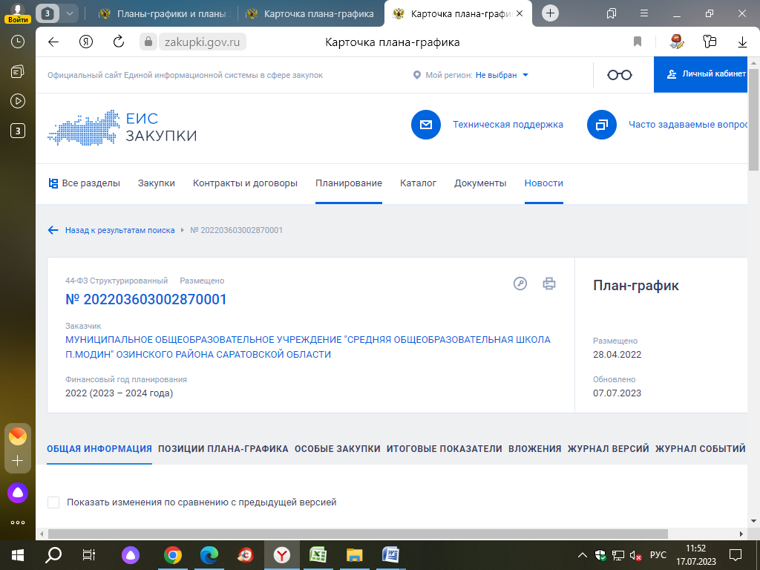

По итогам анализа информации, размещенной на официальном сайте в
проверяемом периоде, и представленных Заказчиком документов, установлено следующее. Согласно плану – графику размещенному на официальном сайте 28 апреля 2022 года, совокупный годовой объем закупок товаров, работ, услуг на 2022 г. составлял 2309,10684 тыс. руб., в том числе:
- в соответствии с пунктом 4 части 1 статьи 93 Федерального закона № 44-ФЗ на общую сумму 230,91068 тыс. рублей;
- в соответствии с пунктом 5 части 1 статьи 93 Федерального закона № 44-ФЗ на общую сумму 1611,48416 тыс. рублей.
Согласно журналу версий размещения плана-графика закупок и изменений к нему (данные ЕИС), в течение 2022г. в план-график закупок изменения вносились один раз без нарушения сроков размещения установленных Федеральным законом №44-ФЗ.
В соответствии, с предоставленной учреждением справкой за период проверки с 01.01.2022 года по 31.12.2022 год было заключено 108 договоров по пункту 4,5 части 1 статьи 93 Закона № 44-ФЗ на общую сумму 2309,10684 тыс. руб.
В соответствии с требованиями статьи 73 Бюджетного кодекса РФ, Заказчик ведет реестр гражданско-правовых договоров за период с января 2022 года по декабрь 2022 года.
Планируемые закупки на 2022 год отражены в плане закупок и плане графике закупок товаров работ и услуг.
Проверка обоснования начальной (максимальной) цены контракта, цены контракта, заключаемого с единственным поставщиком (подрядчиком, исполнителем), включённой в план-график

В соответствии с требованиями статьи 22 Закона № 44-ФЗ НМЦК, заключаемого с единственным поставщиком (подрядчиком, исполнителем) должна определяться и обосновываться заказчиком посредством применения предусмотренных законом методов и Методических рекомендаций по применению методов определения начальной (максимальной) цены контракта, цены контракта, заключаемого с единственным поставщиком (подрядчиком, исполнителем), утвержденных приказом Министерства экономического развития РФ от 02.10.2013 года № 567.
В соответствии с пунктом 1 статьи 18 Федерального закона от 05.04.2013 года № 44-ФЗ, обоснование закупок в проверяемом периоде осуществлялось заказчиком при формировании плана закупок товаров, работ, услуг для обеспечения муниципальных нужд на текущий финансовый год.
Начальная максимальная цена контрактов по закупкам обоснована методом сопоставимых рыночных цен.

Осуществление закупок путем проведения конкурентных способов определения поставщика (исполнителя, подрядчика):
За проверяемый период закупки в форме конкурса, аукциона, запроса котировок, запроса предложений не осуществлялись.
Осуществление закупки у единственного поставщика (исполнителя, подрядчика) в соответствии со ст. 93 закона за проверяемый период:
- гражданско-правовые договора заключены в соответствии с действующим законодательством;
- сведения о заключенных договорах внесены в реестр закупок в соответствии со ст. 73 Бюджетного кодекса РФ
Проверка применения заказчиком мер ответственности и совершения иных действий в случае нарушения поставщиком (подрядчиком, исполнителем) условий контракта
В соответствии с п. 4 статьи 34 Закона № 44-ФЗ в контракт включается обязательное условие об ответственности заказчика и поставщика (подрядчика, исполнителя) за неисполнение или ненадлежащее исполнение обязательств, предусмотренных контрактом.
В ходе проверки установлено, что в применении обеспечительных мер и мер ответственности к поставщикам (подрядчикам, исполнителям) со стороны Заказчика в проверяемом периоде не было необходимости в связи с отсутствием контрактов.
Проверка своевременности, полноты и достоверности отражения в документах учёта поставленного товара, выполненной работы (её результата) или оказанной услуги
В соответствии с ч. 1 ст. 9 Закона № 402-ФЗ каждый факт хозяйственной жизни подлежит оформлению первичным учетным документом. На основании первичных документов ведется бухгалтерский учет. Первичный учетный документ должен быть составлен в момент совершения операции, а если это не представляется возможным непосредственно после ее окончания (ч. 3 ст. 9 Закона № 402-ФЗ).
Аналитический учет расчетов с поставщиками и подрядчиками ведется в Журналах операций расчетов с поставщиками и подрядчиками в разрезе каждого контрагента.
Согласно Отчету об осуществлении закупок товаров, работ, услуг для муниципальных нужд в Учреждении в проверяемом периоде осуществлено 108 закупок на общую сумму 2309,10684 тыс. рублей, в т.ч.:
- у единственного поставщика (закупки малого объема) – 108 закупок на сумму 2309,10684 тыс. рублей;
При поставке товара право собственности на товар переходит к учреждению на момент приемки груза. То есть принятие товара к учету должно производиться на дату подписания товарной накладной (акта выполненных работ) МОУ «СОШ п. Модин».
Для ведения бухгалтерского учета применялись унифицированные формы первичных учетных документов и регистров бухгалтерского учета, утвержденные Приказом Минфина России от 30.03.2015 г. № 52н «Об утверждении форм первичных учетных документов и регистров бухгалтерского учета, применяемых органами государственной власти (государственными органами), органами местного самоуправления, органами управления государственными внебюджетными фондами, государственными (муниципальными) учреждениями и методических указаний по их применению».
Проверка своевременности, полноты и достоверности отражения в документах учета поставленного товара, выполненной работы (ее результата) или оказанной услуги проводилась выборочным методом на основании данных журнала учета операций расчетов с поставщиками и подрядчиками № 4 по заключенным договорам. В ходе проверки нарушений не установлено.
Проверка соответствия использования поставленного товара, выполненной работы (ее результата) или оказанной услуги целям осуществления закупки
В соответствии с п.7 ч.8 ст.99 Закона № 44-ФЗ, проведена выборочная
проверка соответствия использования поставленного товара, выполненной работы (ее результата) или оказанной услуги целям осуществления закупки.
На поставленные товары, выполненные работы и оказанные услуги к проверке представлены документы: муниципальные контракты, договоры, акты выполненных работ (оказанных услуг), товарные накладные.
Выборочной проверкой соответствия поставленного товара, выполненной работы (её результата) или оказанной услуги условиям заключенных договоров, контрактов нарушений не установлено.

Начальник финансового
управления Л.А. Сергеева

